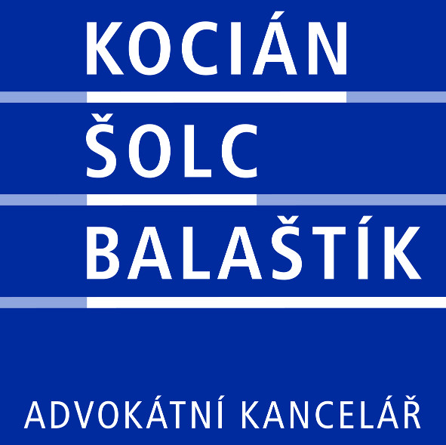
www.ksb.cz
MUSEum+
jako objednatel

a

Ing. Ladislav Ptáček
jako zhotovitel
smlouva o dílo
„Příprava Interpretační strategie pro MUSEum+“
- Dodatek č. 1

Obsah
1. změny SMLOUVY 1
2. povinnost ke zveřejnění dodatku 2
3. SPOLEČNÁ A závěrečná ujednání 2
3.1 Oddělitelnost 2
3.2 Stejnopisy 2
3.3 Platnost a účinnost Dodatku 2

smlouva o dílo „Příprava Interpretační strategie pro MUSEum+“
- Dodatek č. 1
TENTO DODATEK č. 1 (dále jen „Dodatek“) uzavřely níže uvedeného dne následující smluvní strany:
- MUSEum+, Industriální muzeum v Ostravě, státní příspěvková organizace (Ministerstva kultury ČR)
se sídlem: Maltézské náměstí 1, 118 01 Praha 1
pracoviště: Vítkovická 3335/15, 702 00 Ostrava
IČO: 107 32 845
zastoupená: XXXXXXXXXXX, ředitelkou
jako objednatel (dále jen „Objednatel“)
a
- Ing. Ladislav Ptáček
se sídlem: č.p. 26, 751 21 Grymov
IČO: 487 28 462
jako zhotovitel (dále jen „Zhotovitel“)
  - (Objednatel a Zhotovitel dále společně rovněž jako „Strany“ a kdokoliv z nich jako „Strana“).
VZHLEDEM K TOMU, ŽE:
- Strany uzavřely dne 9. května 2024 smlouvu o dílo pod názvem „Příprava Interpretační strategie pro MUSEum+“ (dále jen „Smlouva“), jejímž předmětem je závazek Zhotovitele provést pro Objednatele dílo spočívající v realizaci odborného vedení a moderování procesu přípravy interpretační strategie, plánu sbírkotvorné činnosti a koncepce stálých expozic Objednatele, včetně zajištění a realizace dvou setkání ohniskových skupin s potenciálními návštěvníky (dále jen „Dílo“);
- Zhotovitel se zavázal Dílo provést (tj. dokončit ve všech jeho částech a předat Objednateli v elektronické podobě v místě jeho pracoviště na adrese Vítkovická 3335/15, 702 00 Ostrava) nejpozději do dne 22. listopadu 2024 (dále jen „Termín provedení Díla“), přičemž dílčí termíny provádění Díla byly Stranami odsouhlaseny dne 18.10. 2024.
- Strany mají zájem upravit Termín provedení Díla a současně v rozsahu, v jakém budou dotčeny změnou Termínu provedení Díla, upravit také dílčí termíny provádění Díla v Harmonogramu,
SE STRANY DOHODLY NA NÁSLEDUJÍCÍM:
- změny SMLOUVY
Strany se dohodly, že Termín provedení Díla (obsažený v čl. V. odst. 2. Smlouvy) se mění tak, že namísto dne 22. listopadu 2024 jím nově je den 6. prosince 2024.
Zhotovitel je povinen Objednateli předložit nový návrh Harmonogramu, přičemž navrhované změny jsou přípustné pouze v rozsahu, v jakém jsou dílčí termíny provádění Díla (popř. jen některý z nich) dotčeny změnou Termínu provedení Díla dle předcházejícího bodu tohoto Dodatku, nejpozději do 3 (tří) pracovních dní po uzavření tohoto Dodatku; Objednatel se k návrhu změn Harmonogramu vyjádří a Zhotovitel je povinen zapracovat případné připomínky Objednatele bez zbytečného odkladu nejpozději do 3 (tří) pracovních dní od jejich obdržení od Objednatele. Harmonogram s provedenými a oběma Stranami odsouhlasenými změnami bude, po jeho podpisu oběma Stranami, nedílnou součástí Smlouvy jako její příloha č. 1 (stávající příloha č. 1 ke Smlouvě se tím ruší).
Ostatní ustanovení Smlouvy nejsou výše uvedenými změnami dotčena. Pro případ pochybností Strany výslovně sjednaly, že změnou Termínu provedení Díla a Harmonogramu nejsou dotčena ujednání o ceně Díla a že Zhotoviteli v souvislosti s návrhem změn Harmonogramu nenáleží dodatečná odměna ani náhrada vynaložených nákladů.
- povinnost ke zveřejnění dodatku
Strany berou na vědomí, že v souladu s § 6 zákona č. 340/2015 Sb., o zvláštních podmínkách účinnosti některých smluv, uveřejňování těchto smluv a o registru smluv, ve znění pozdějších předpisů, se na tento Dodatek vztahuje povinnost jeho uveřejnění prostřednictvím registru smluv. Strany proto sjednávají, že uveřejnění tohoto Dodatku v registru smluv zajistí Objednatel, a to nejpozději do 30 (třiceti) dní od uzavření tohoto Dodatku.
- SPOLEČNÁ A závěrečná ujednání
  - Oddělitelnost

Pokud se některé ustanovení tohoto Dodatku stane neplatným, neúčinným či nevynutitelným, platnost, účinnost a vynutitelnost ostatních ustanovení Dodatku tím není dotčena. Strany se zavazují nahradit takové neplatné, neúčinné či nevynutitelné ustanovení do 30 (třiceti) dní jiným platným, účinným a vynutitelným ustanovením, významově co nejbližším tomu ustanovení, které se stalo neplatným, neúčinným či nevynutitelným.
  - Stejnopisy

Tento Dodatek byl sepsán v českém jazyce a je vyhotoven v elektronické podobě, přičemž každá ze Stran obdrží jeho elektronické vyhotovení.
  - Platnost a účinnost Dodatku

Tento Dodatek nabývá platnosti dnem připojení platného uznávaného elektronického podpisu založeného na kvalifikovaném certifikátu pro elektronický podpis nebo kvalifikovaného elektronického podpisu oběma Stranami a účinnosti dnem uveřejnění v registru smluv.

{podpisová strana následuje}

podpisová strana
Objednatel

Za MUSEum+
jméno: XXXXXXXXXX
funkce: ředitelka
Zhotovitel

jméno: XXXXXXXXXX

